REZULTATI PODUZETNIKA U PRAVNIM DJELATNOSTIMA U 2019. GODINI, S OSVRTOM NA RAZDOBLJE 2010. - 2019. GODINA
Prema podacima za 2019. godinu, u pravnim djelatnostima bilo je 1.219 poduzetnika, od toga je njih 1.028 ili 84,3% ostvarilo dobit razdoblja, a 191 ili 15,7% gubitak razdoblja. Za usporedbu, na razini poduzetnika u svim djelatnostima taj je prosjek bitno nepovoljniji te je udio dobitaša 66,8%, a gubitaša 33,2%. Poduzetnici u pravnim djelatnostima imali su 4.856 zaposlenih, što je 4,7% više u odnosu na 2018. godinu (4.636). Ukupni prihodi povećani su za 7,7%, ukupni rashodi za 6,4%, dobit razdoblja za 10,2%, dok je gubitak razdoblja povećan za 13,7%, a konačni rezultat je pozitivan, ostvarena je dobit razdoblja u iznosu od 556,9 milijuna kuna, što je 10,0% više u odnosu na prethodnu, 2018. godinu. Prosječna mjesečna neto plaća zaposlenih kod poduzetnika u pravnim djelatnostima (NKD 69.10), u 2019. godini iznosila je 6.224 kune, što je 0,5% više u odnosu na 2018. godinu te 7,0% više od prosječne mjesečne neto plaće na razini RH (5.815 kuna).
Tablica 1. Osnovni financijski rezultati poduzetnika u pravnim djelatnostima (NKD 69.10), u 2019. godini
(iznosi u tisućama kuna, prosječne plaće u kunama)
Opis | 2018. | 2019. | Index
Broj poduzetnika |  | 1.219 | -
Broj dobitaša | 988 | 1.028 | 104,0
Broj gubitaša | 150 | 191 | 127,3
Broj zaposlenih | 4.636 | 4.856 | 104,7
Ukupni prihodi | 1.894.219 | 2.039.578 | 107,7
Ukupni rashodi | 1.289.643 | 1.372.765 | 106,4
Dobit prije oporezivanja | 622.839 | 687.375 | 110,4
Gubitak prije oporezivanja | 18.263 | 20.562 | 112,6
Porez na dobit | 98.378 | 109.867 | 111,7
Dobit razdoblja | 524.680 | 577.954 | 110,2
Gubitak razdoblja | 18.482 | 21.008 | 113,7
Konsolidirani financijski rezultat - dobit razdoblja (+) ili gubitak razdoblja (-) | 506.198 | 556.945 | 110,0
Izvoz | 188.624 | 191.017 | 101,3
Uvoz | 9.701 | 8.866 | 91,4
Investicije u novu dugotrajnu imovinu | 16.845 | 19.323 | 114,7
Prosječna mjesečna neto obračunana plaća po zaposlenom | 6.194 | 6.224 | 100,5
Izvor: FINA, Registar godišnjih financijskih izvještaja, obrada GFI-a za 2019. godinu
Prema ostvarenom prihodu poduzetnika u pravnoj djelatnosti u 2019. godini, TOP10 poduzetnika ostvarilo je 247,7 milijuna kuna ukupnih prihoda ili 12,1% od ukupno 2,0 milijarde kuna ukupnih prihoda svih 1.219 poduzetnika u pravnoj djelatnosti.
Tablica 2. TOP 10 poduzetnika u pravnim djelatnostima rangirani prema ukupnim prihodima u 2019. godini (iznosi u tisućama kuna)
Rang | OIB | Naziv | Broj zaposlenih | Ukupni prihodi | Dobit razdoblja
1. | 85127306373 | Odvjetničko društvo Hanžeković & Partneri d.o.o. | 139 | 54.212 | 12.203
2. | 16457179668 | Grgić & Partneri odvjetničko društvo d.o.o. | 47 | 32.272 | 11.033
3. | 35913314365 | Odvjetničko društvo Leko i partneri d.o.o. | 27 | 25.923 | 8.131
4. | 85577874038 | Odvjetničko društvo Porobija & Porobija j.t.d. | 14 | 24.507 | 15.394
5. | 54328129475 | WOLF THEISS Rechtsanwaelte GmbH & CO KG – Podr. Zagreb | 9 | 21.664 | 3.257
6. | 58186870694 | Divjak, Topić, Bahtijarević & Krka OD d.o.o. | 35 | 20.323 | 4.681
7. | 01394705384 | VUKIĆ i partneri d.o.o. | 52 | 18.381 | 5.380
8. | 76399409042 | ŠAVORIĆ & PARTNERI odvjetničko društvo, d.o.o. | 25 | 18.026 | 7.524
9. | 32802230502 | MAMIĆ PERIĆ REBERSKI RIMAC Odvjetničko društvo, d.o.o. | 19 | 16.458 | 7.546
10. | 49363584505 | Odvjetničko društvo Bardek, Lisac, Mušec, Skoko i partneri d.o.o. | 32 | 15.944 | 3.569
TOP 10 poduzetnika u pravnim djelatnostima prema ukupnom prihodu u 2019. godini |  |  | 399 | 247.710 | 78.720
Ukupno SVI po odabranim kriterijima (1.219) |  |  | 4.856 | 2.039.578 | 577.954
Izvor: FINA, Registar godišnjih financijskih izvještaja, obrada GFI-a za 2019. godinu
Odvjetničko društvo Hanžeković & Partneri d.o.o. sa 139 zaposlenih ostvarilo je najveće ukupne prihode u 2019. godini, u iznosu od 54,2 milijuna kuna, a slijede ga Grgić & Partneri odvjetničko društvo d.o.o. (32,3 milijuna kuna) i Odvjetničko društvo Leko i partneri d.o.o. (25,9 milijuna kuna).
Najveću neto dobit u pravnim djelatnostima u 2019. godini ostvarilo je Odvjetničko društvo Porobija & Porobija j.t.d. u iznosu od 15,4 milijuna kuna. Društvo je imalo 14 zaposlenih i ostvarilo ukupne prihode u iznosu od 24,5 milijuna kuna.
Grafikon 1. TOP pet poduzetnika u pravnim djelatnostima prema dobiti razdoblja u 2019. godini (iznosi u tis. kn)
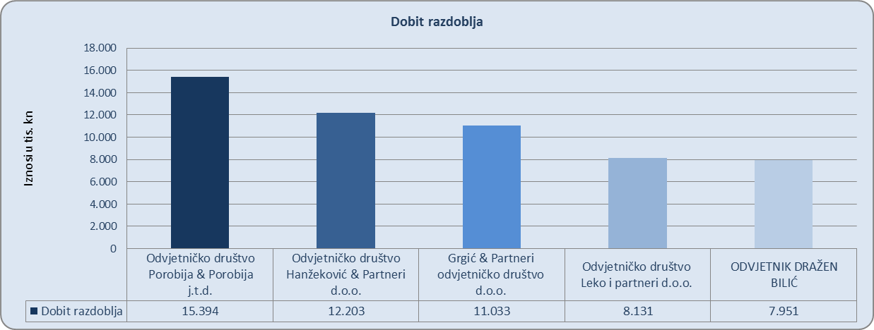
Izvor: FINA, Registar godišnjih financijskih izvještaja, obrada GFI-a za 2019. godinu
U razdoblju od 2010. do 2019. godine broj poduzetnika u pravnim djelatnostima povećao se za 401 poduzetnika ili 49,0% (s 818 na 1.219 poduzetnika), a broj zaposlenih za 1.414 ili 41,1% (s 3.442 na 4.856 zaposlenih). Prosječna mjesečna neto plaća porasla je za 914 kuna ili 17,2%, (s 5.310 kuna na 6.224 kune).
Ukupni prihodi u 2010. godini iznosili su 1,3 milijarde kuna, a u 2019. godini više od 2,0 milijarde kuna. Kroz cijelo promatrano razdoblje na razini svih poduzetnika u pravnim djelatnostima ostvarena je neto dobit, a najveća neto dobit u iznosu od 556,9 milijuna kuna ostvarena je u 2019. godini.
Grafikon 2. Ukupni prihodi i neto dobit/gubitak poduzetnika u pravnim djelatn., 2010.-2019. g. (iznosi u tis. kn)
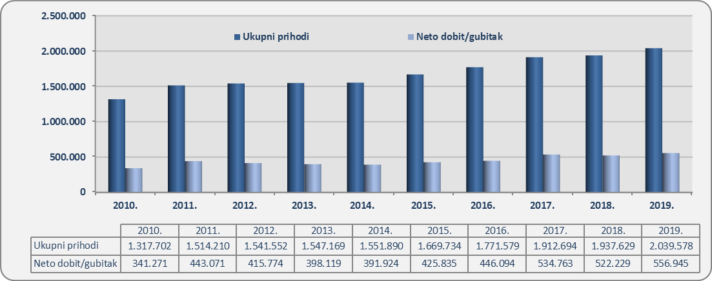
Izvor: FINA, Registar godišnjih financijskih izvještaja, obrada GFI 2010. - 2019. godina
Info.BIZ servis pruža uvid u informacije o uspješnosti poslovanja i financijskom položaju svih poslovnih subjekata te o poslovnoj okolini u kojoj oni djeluju. Najveća je i najažurnija baza poslovnih informacija za više od 828.000 poslovnih subjekata iz više od 30 izvora. Omogućuje brže, jednostavnije i sigurnije donošenje poslovnih odluka, sustavno praćenje klijenata, olakšava izradu poslovnih analiza te praćenje trendova i prepoznavanje potencijala na tržištu.  Ako ste zainteresirani i želite ugovoriti uslugu ili kupiti veći broj paketa: prodaja@fina.hr  Ako trebate korisničku podršku: 0800 0080, info@fina.hr | 